太原市2015年中考网上报名信息录入操作手册

1.登录
登录太原招生考试网（网址：http://kszx.tyedu.com.cn），从红色框线标注处点击即可打开，网上报名登录页面，如图1-1



图1-1

2.修改密码
登录成功以后，如果是首次登录会弹出修改密码的提示，如图2-1，点击【确定】进入修改密码界面
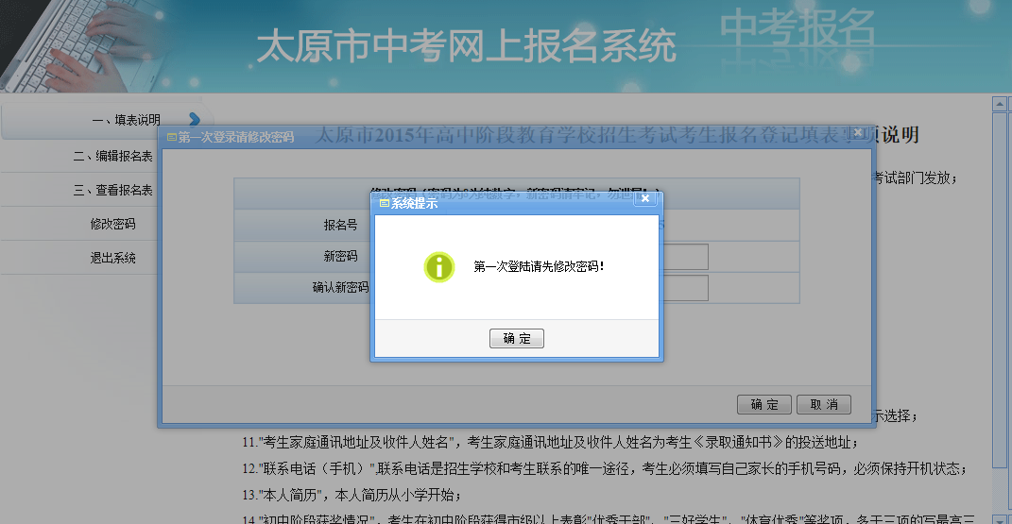
图2-1

输入新密码，新密码按照要求填写(密码必须由8为纯数字组成)，输入成功点击【确定】，提示修改成功，如图2-2
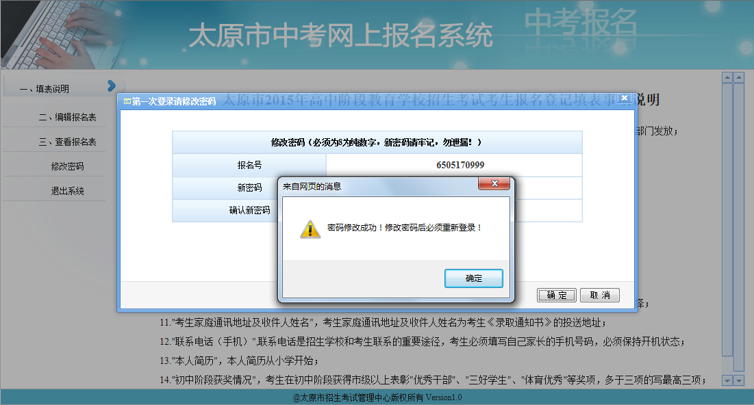
图2-2

3.开始报名

3.1重新登录
修改密码成功后，必须重新登录，如下图3-1

图3-1

3.2查看填表说明
登录成功后，默认显示填表说明页面，了解报名表每个空格具体需要填写什么内容。如图3-2
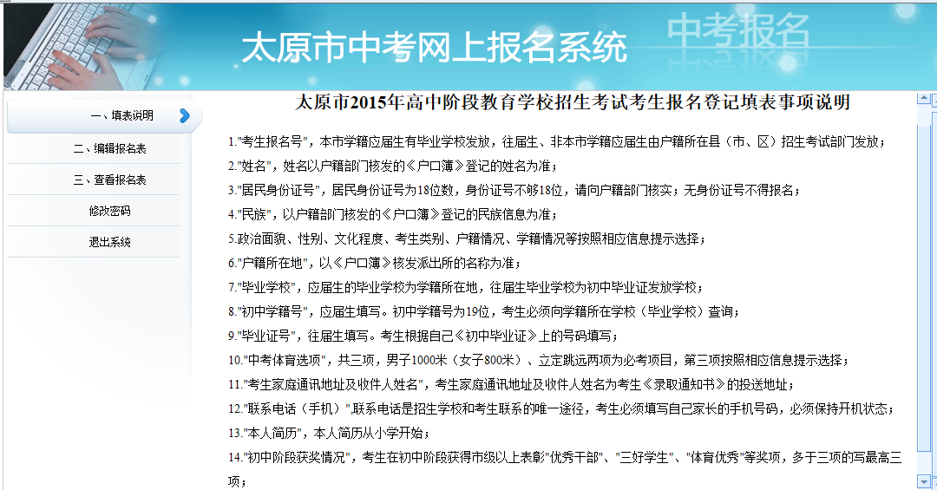
图3-2

3.3编辑报名表
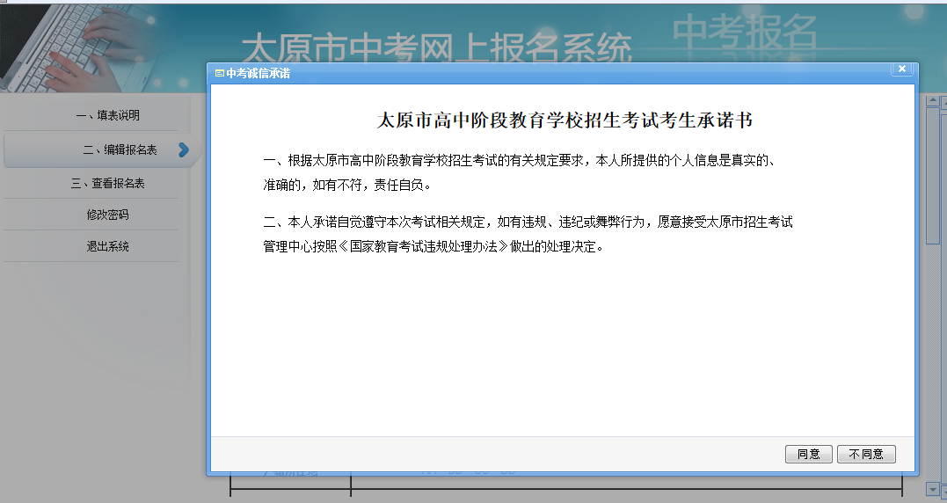
编辑报名信息，如图3-3、图3-4；填表过程中有疑问可点击右上角按钮【填表说明】，弹出说明页面，如图3-5
图3-3

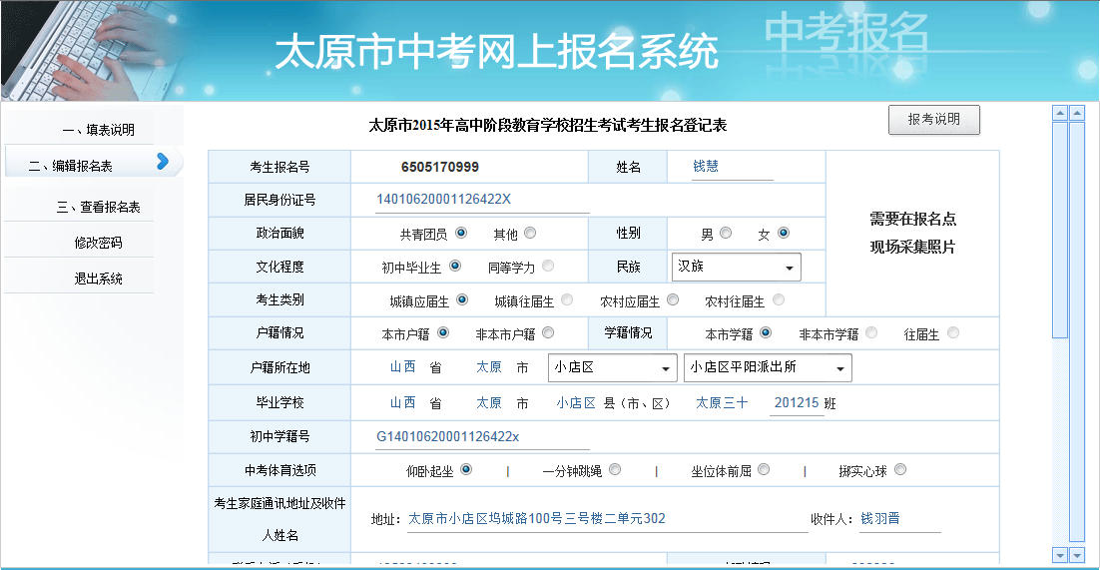
图3-4
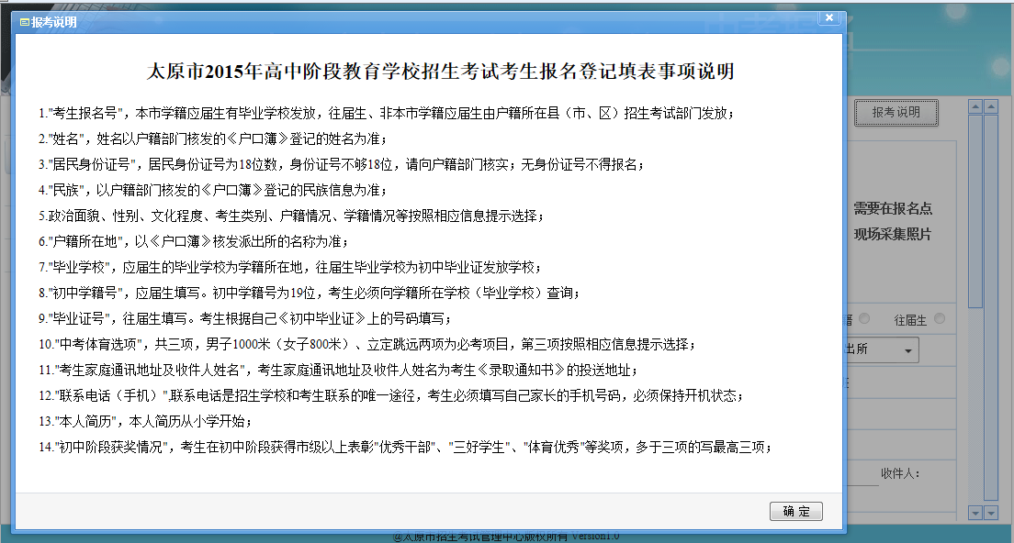
图3-5

填写完报名信息后，将页面移到最底部，可以看到【确定】按钮(如图3-6)，点击确定按钮，弹出登记成功(如图3-7)，即编辑成功，等待审核。
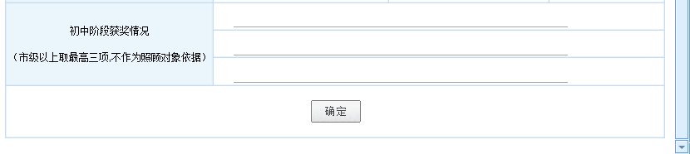
图3-6

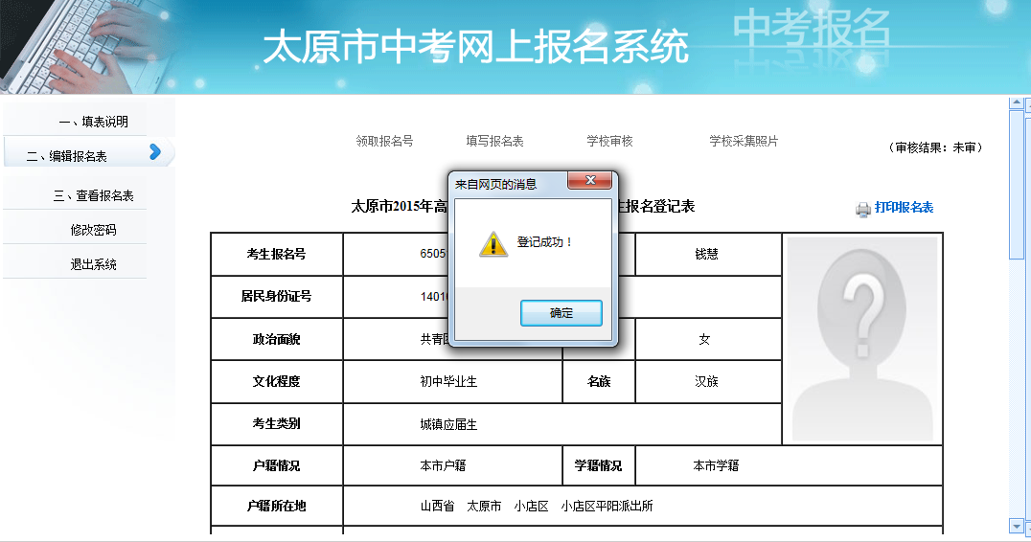
图3-7
点击【确定】，打开查看报名表页面。如图3-8
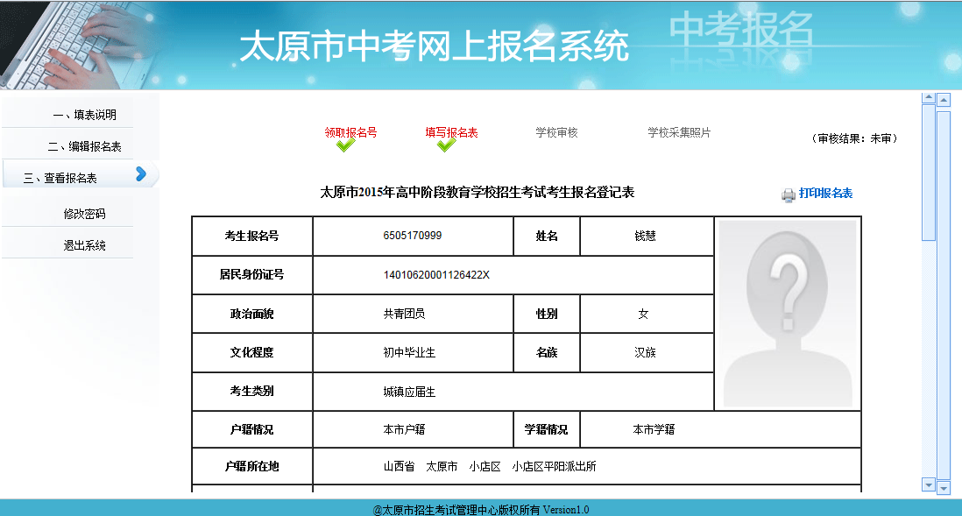
图3-8

操作完成，可以退出系统，如图3-9
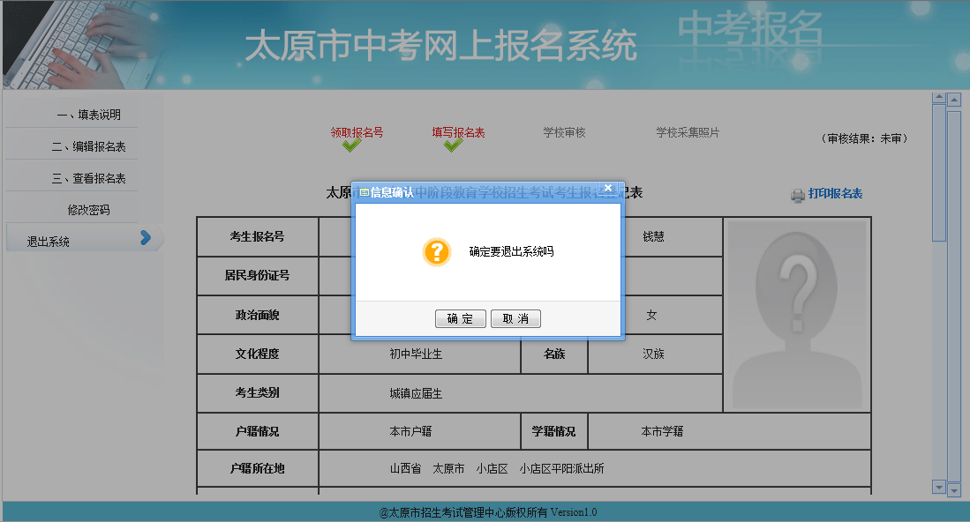
图3-9

4.常见问题
若出现图4-1提示内容，说明之前登录的用户没有正常退出系统，关闭浏览器重新开启，进入系统即可。
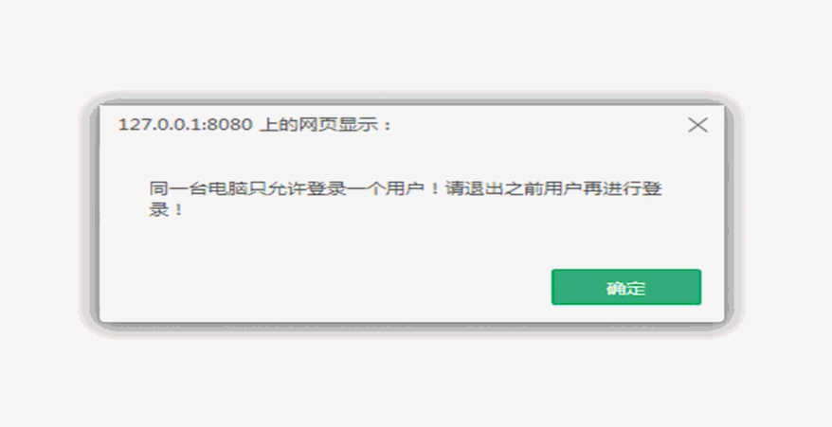
图4-1

太原市招生考试管理中心
2015年3月20日

